**МИНИСТЕРСТВО ОБРАЗОВАНИЯ И НАУКИ РЕСПУБЛИКИ САХА (ЯКУТИЯ)  
ГОСУДАРСТВЕННОЕ АВТОНОМНОЕ ОБРАЗОВАТЕЛЬНОЕ УЧРЕЖДЕНИЕ РЕСПУБЛИКИ САХА (ЯКУТИЯ)**

**«РЕГИОНАЛЬНЫЙ ТЕХНИЧЕСКИЙ КОЛЛЕДЖ В Г. МИРНОМ» «УДАЧНИНСКОЕ ОТДЕЛЕНИЕ ГОРНОТЕХНИЧЕСКОЙ ПРОМЫШЛЕННОСТИ»**

**ИССЛЕДОВАТЕЛЬСКАЯ РАБОТА**

**по учебной дисциплине Физика**

**на тему**

**“В чем секрет термоса”**

Автор:

Ахмедов Ренат Айдынович

II курс Р-22/9у

21.01.10. Ремонтник горного оборудования

Руководитель проекта:

Кыдрашева Чечек Михайловна

г. Удачный, 2023г.

**СОДЕРЖАНИЕ**

|  |  |  |
| --- | --- | --- |
|  | **ВВЕДЕНИЕ** | 3 |
| **1** | **ОСНОВНАЯ ЧАСТЬ** | 4 |
| 1.1 | История создания термосов | 5 |
| 1.2 | Устройство термосов | 7 |
| 1.3 | Виды термосов | 7 |
| 1.4 | Принцип работы термосов | 9 |
| **2** | **ПРАКТИЧЕСКАЯ ЧАСТЬ** | 11 |
| 2.1 | Изготовление термоса в домашних условиях | 11 |
| 2.2 | Результат исследования | 13 |
|  | **ЗАКЛЮЧЕНИЕ** | 14 |
|  | **СПИСОК ИСПОЛЬЗУЕМЫХ ИСТОЧНИКОВ** | 15 |

Введение

Термос – вид посуды, который люди используют, по сей день с целью поддержания высокой температуры продуктов питания. Термос является незаменимой частью в походах, когда нужно сохранить напиток горячим на протяжении долгого времени. Мы часто пользуются термосом, и не задумываемся о том, как он устроен, ведь даже через несколько часов наш напиток в термосе остаётся горячий. Что же помогает сохранить его горячим? Из чего изготовлен термос. Данная работа будет посвящена рассмотрению вопроса о термосе и его устройстве, а также способам изготовления термоса в домашних условиях.

**Объект исследования**: термос.

**Предмет исследова**ния: физические свойства термоса.

**Цель исследования**: исследовать, почему в термосе температура долго не изменяется.

Исходя из цели исследования, были поставлены задачи:

**Задачи исследования**:

1. Поиск и изучение теоретической литературы;

2. Подробно рассмотреть устройство термоса;

3. Определить материалы необходимые для создания термоса в домашних условиях;

4. Изготовить самостоятельно термос.

**Методы исследования:**

1. *Теоретические*: изучение литературы по заявленной теме исследования, классификация собранных материалов, обобщение материалов.

2. *Эмпирические*: наблюдения за протеканием физических явлений при изготовлении термоса в домашних условиях.

3*. Математические:* определение температурных значений жидкости в испытуемых моделях термосов.

**Гипотеза исследования**: Изучение строение термоса и механизмы протекания в нем физических явлений, дает возможность создать термос в домашних условиях.

Итогом данной работы станет создание термоса в домашних условиях.

1 Теоретическая часть

1.1 История создания термосов

Такая простая и привычная для современного человека вещь как термос произошла от специальной химической посуды, при помощи которой ее изобретатель хранил жидкий водород. Как это обычно и бывает, одни люди совершают научные открытия и совсем другие получают выгоду от их коммерческого использования.

В основе технологии производства термосов лежит сосуд Дьюара, созданный в 1892 году шотландским ученым Джеймсом Дьюаром.

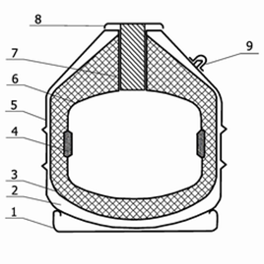

Рис. 1. Схема сосуда Дьюара: 1 — подставка; 2 — полость, заполненная вакуумом; 3 — теплоизоляция; 4 — абсорбент; 5 — наружный сосуд; 6 — внутренний сосуд; 7 — горловина; 8 — крышка; 9 — трубка для выкачивания воздуха.

Сосуды Дьюара не были запатентованы, их изобретатель — Джеймс Дьюар — считал, что они не будут иметь коммерческого успеха, поэтому, когда он обратился в суд о возмещении нанесённого Бургером ущерба, его иск остался неудовлетворённым.

Немецкий изобретатель Р.Бергер додумался, что в сосуде Дьюара можно сохранять не только низкую температуру для химических веществ, но и сохранять горячими обычные напитки — чай или кофе. Бергер усовершенствовал сосуд Дьюара, назвал его термосом (по-гречески «thermе» означает «горячий») и в начале XX века получил патент на использование своего изобретения — сосуда с двойными стенками, окружающими безвоздушное пространство. Первыми оценили пользу термоса летчики, которые в то время летали на самолетах-этажерках с открытой кабиной и сильно мерзли от холода и сильного ветра. В суровых условиях горячий напиток им был жизненно необходим. Вслед за летчиками свойства термоса оценили и рядовые обыватели. Само название – термос – было выбрано не случайно. На него объявили настоящий конкурс. Житель Мюнхена переделал греческое слово therme — горячий – и попал в десятку. Рейнгольд Бургер зарегистрировал фирму Тhermos-Gesellschaftm.b.H. (Тhermos GmbH) и стал успешно заниматься выпуском своего изобретения. Кстати, вплоть до 1970-х годов «термос» был торговым знаком!

1.2 Устройство термоса

Внешняя емкость термоса выполняет функцию защиты и предотвращает нагрев или охлаждение жидкости за счет своих теплоизолирующих свойств. Обычно она изготавливается из прочного пластика или нержавеющей стали, что делает термос ударопрочным и долговечным. Внутренняя емкость термоса, где находится жидкость, обычно выполнена из стекла или нержавеющей стали. Эти материалы обеспечивают максимальное сохранение температуры жидкости и предотвращают передачу тепла наружу или внутрь термоса. Однако главным «героем» термоса является вакуумный слой между внешней и внутренней емкостями. Вакуум – это пространство без воздуха или любых других газов. Такое окружение практически полностью устраняет процесс передачи тепла через проводимость и конвекцию. Дополнительно, некоторые термосы оборудованы дополнительной изоляцией в виде двойных стенок или слоя из фольги. Это позволяет еще более увеличить теплоизолирующие свойства термоса и уменьшить потери тепла. В результате сочетания этих компонентов, термос способен сохранять температуру горячей жидкости в течение нескольких часов, а холодной – даже целый день. Благодаря своей конструкции и выбранным материалам, термос является идеальным спутником для любых поездок и отличным средством сохранения температуры напитков.

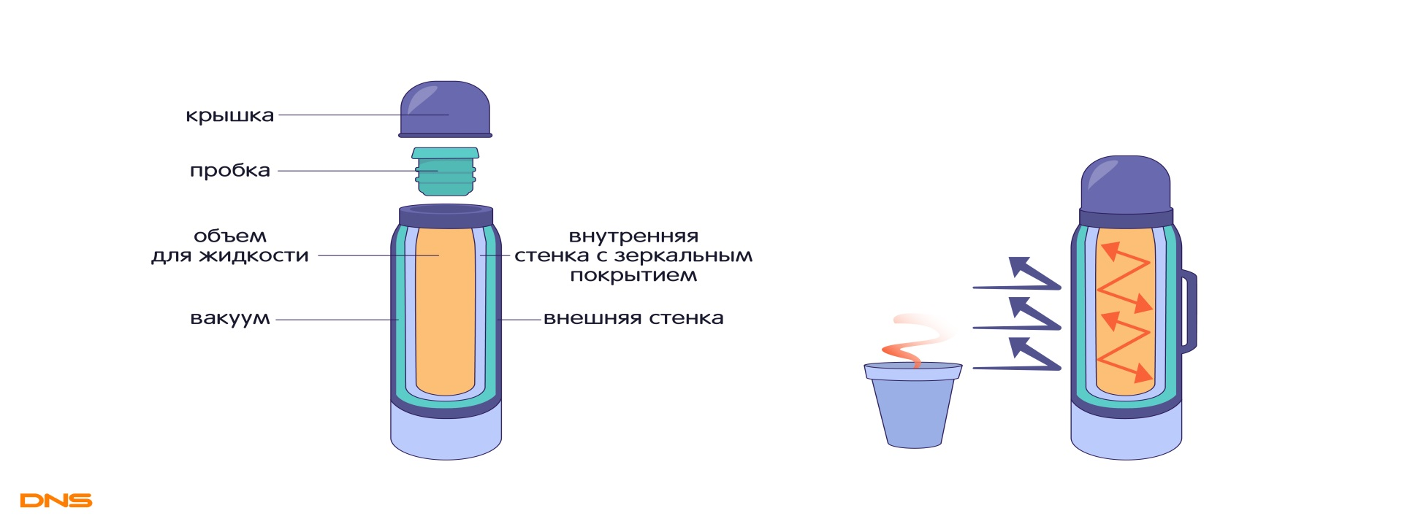

Рис.2. Основные элементы конструкции, из которых состоит термос

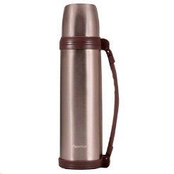 *Корпус.* Изготавливается из нержавеющей стали или пластика. Защищает колбу от повреждений. Металлический корпус более надежный, чем пластиковый, обладает повышенной прочностью. Между корпусом и колбой прокладывается слой теплоизоляции.

Рис.3. Корпус

*Колба с двойными стенками* – основной элемент в устройстве.

Между стенками колбы создается вакуум, практически исключающий обмен хранящегося продукта с окружающей средой, что является определяющим фактором для сохранения температуры продуктов.

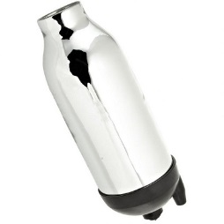

Рис.4. Колба

*Пробка и крышка*. Закрывают горловину изделия, имеют низкие теплопроводные свойства. Внутри крышки есть воздушная прослойка или пористый теплоизоляционный материал. Крышки бывают обычные винтовые, с клапаном, с помпой. Важно, как устроена крышка, так как через неё происходят основные теплопотери.

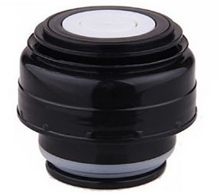

*Рис.5. Пробка и крышка*

Наилучшую сохранность обеспечивают крышки без отверстий, поэтому зачастую простые недорогие термосы сохраняют продукты значительно дольше, чем дорогие модели с помпой.

Термос сохраняет холодную температуру в 2-3 раза дольше, чем тепло. Его можно использовать для хранения прохладительных напитков и мороженого. Даже в сильную жару холодная вода будет давать освежающую прохладу спустя 30 часов с момента заправки. Что касается продуктов с высокими температурами, то полное охлаждение в самых качественных колбах происходит за 24 часа. Все зависит от того насколько низкая температура окружающей среды. Нормой считается, если за 6 часов хранения продукт или жидкость остыли на 10-14 градусов. Интенсивность остывания зависит не только от того насколько широкая крышка, и есть ли в ней отверстия, но и от вместительности термоса. Чем больше в него налито жидкости или уложено продуктов, тем дольше они сохраняют свою температуру. Также замечено, что термос, который находится в спокойном состоянии, обладает меньшей интенсивностью остывания. Если он поддается постоянной встряске, то потеря тепла происходит более интенсивно. В связи с этим нужно постараться закрепить его таким образом, чтобы предотвратить расплескивание жидкости внутри колбы. Это объясняется тем, что горячая жидкость при встряске касается крышки, что приводит к быстрому остыванию. В том случае если колба стоит в спокойном состоянии, то между жидкостью и пробкой находится воздух, что снижает интенсивность теплообмена. Также нужно избегать хранения заполненного термоса лежа.

1.3. Виды термосов

В зависимости от типа используемой пищи, современные бытовые термосы можно разделить на следующие виды:

*Термос со стальной колбой изготавливают из прочной нержавеющей стали*.

Его преимуществами являются долговечность, прочность и технологичность в обработке. Благодаря корпусу из нержавеющей стали, колба имеет не только большой срок эксплуатации, но и отличную стойкость к деформациям за счет своей прочной отполированной поверхности, поэтому термос способен прослужить человеку долгие годы. Термос из стали удобен в производстве, ремонтопригодности и обладает высокими эксплуатационными качествами. Однако он не лишен недостатков. Термос, изготовленный из металла, характеризует высокая теплопроводность, так как он быстро меняет температуру - быстрее нагревается и быстрее остывает. Также необходима дополнительная обработка термоса кипятком перед непосредственным использованием, иначе колба заберет часть энергии, и тем самым напиток будет холоднее. Поскольку высококачественная нержавеющая сталь намного дороже стекла, термосы со стальной колбой стоят дороже термосов со стеклянной колбой.

*Корпус термоса со стеклянной колбой* в основном изготавливают из металлопластмассы, жестяной пластины или пластика. Его преимуществами являются низкая теплопроводность, гигиеничность и вес. Термос со стеклянной колбой отличается меньшей массой по сравнению с термосом со стальной колбой. Стоит учесть, что стекло хорошо проводит тепло и не вступает во взаимодействие с другими веществами, именно поэтому после использования термос со стеклянной колбой не перенимает ни от чего запахи. Но и термос со стеклянной колбой имеет свои недостатки. Стекло – хрупкий материал, поэтому оно подвержено спонтанному разрушению. Не стоит забывать о свойствах стекла: в термос со стеклянной колбой нельзя заливать кипяток, если его принесли с холода, иначе стекло может лопнуть.В зависимости от типа используемой пищи, современные бытовые термосы можно разделить на следующие виды:

*Термосы для напитков* — имеют узкую горловину диаметром 25—55 мм.

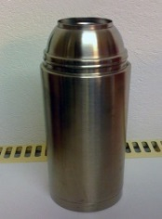

*Рис.6. Термосы для напитков*

*Термосы с пневмонасосом* — в конструкции крышки такого термоса есть пневмонасос для извлечения жидкостей путём нажатия на кнопку, и выводное отверстие сбоку для наливания. Предназначены для настольного использования.

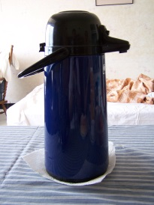

*Рис.7.* *Термос с пневмонасосом*

*Пищевые термосы* — имеют широкую горловину, диаметр которой практически равен диаметру корпуса (от 65—80 мм).

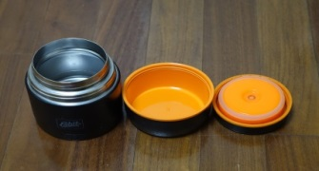

Рис.8. Пищевые термосы

Предназначены для хранения первых и вторых блюд, мороженого и других видов пищевых продуктов, а не жидкостей.

*Универсальные термос*ы — отличаются от пищевых термосов только конструкцией пробки, которая имеет дополнительное, более узкое, отверстие для наливания напитков.

*Пищевые термосы с судками* — термосы, в которые стопкой, друг на друга, вкладывается 2—3 пластиковые или металлические ёмкости (контейнеры), позволяющие одновременно раздельно хранить различные виды блюд — например для обеда: холодную закуску с первым и вторым блюдом.

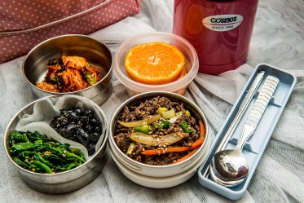

Рис.9. Пищевые термосы с судками

А также т*ермочашка или термокружка.*

**1.4. Принцип работы термосов**

Работа термоса основана на сохранении тепла внутри себя, поэтому его нужно изолировать от внешней среды, которая заставляет его остывать. Внутри термоса находится двойная стенка, которая создает вакуумный слой между ними. Вакуум не позволяет передаче тепла через проводящую среду. Кроме того, внешняя поверхность внутренней стенки покрыта тонким слоем металла, обеспечивающим отражение тепла обратно внутрь. Это также помогает уменьшить теплопотери. У термосов также есть прочная изоляционная крышка, которая плотно прилегает к горловине. Это предотвращает выход тепла через открытие и позволяет сохранять жидкость внутри термоса в течение длительного времени. Таким образом, благодаря комбинации вакуумной изоляции, отражающего слоя и изоляционной крышки, термосы создают оптимальные условия для поддержания температуры напитков. Жидкость в термосе может оставаться горячей или холодной в течение нескольких часов, что делает их удобными для использования в поездках, при пикниках и на работе. В природе и технике теплота передается от более нагретых тел к менее нагретым телам до наступления теплового равновесия.

В природе существует 3 способа теплообмена:

* конвекция,
* теплопроводность
* тепловое излучение

Все термоёмкости работают на основе этого закона физики. Назначение термоса – свести процессы теплообмена содержимого термоса с окружающей средой на минимум. При конвекции тепловая энергия передается перемещающимися потоками жидкости или газа. Герметически закрытый в термосе продукт имеет контакт только с внутренней стенкой колбы, поэтому конвекция не возникает.

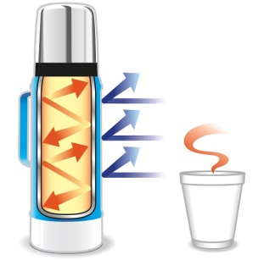

*Рис.10.*

При теплопроводности атомы веществ с разной температурой хаотично движутся с разной скоростью, сталкиваются между собой, при ударе быстрые горячие атомы отдают энергию медленным холодным и остывают, движение замедляется. В термосе двойные стенки колбы, между которыми создаётся вакуум, препятствуют возникновению теплопроводности, так как не имеют проводника тепла от внутренней стенки к внешней. При тепловом излучении электромагнитное поле горячих атомов колеблется, тепловая энергия передаётся в виде инфракрасного излучения. Зеркальная поверхность стенок термоса отражает излучение обратно к продукту. Конечно, идеальных термосов не существует. Создать абсолютный вакуум и полностью исключить теплообмен не удастся. Но для бытовых целей так называемый технический вакуум вполне достаточен.

Теплоизоляция состоит из нескольких слоев, которые обеспечивают минимальные потери тепла или холода. В качестве основного материала для теплоизоляции термоса обычно используется вакуум или воздух. Внутренняя часть термоса состоит из двух стенок, которые разделены вакуумом, создавая так называемый «термоскольцо». Вакуум является идеальным теплоизолятором, поскольку отсутствие воздуха между стенками предотвращает передачу тепла путем конвекции и проводимости. Для улучшения теплоизоляции, внутренние стенки термоса покрываются тонким металлическим слоем или обрабатываются особым покрытием. Это позволяет отразить излучаемое тепло обратно внутрь термоса и увеличить его эффективность.

Внешняя часть термоса обычно изготавливается из пластика или металла и также способствует сохранению тепла или холода. Дополнительные слои изолирующего материала могут использоваться для дополнительной защиты от теплообмена с внешней средой. Теплоизоляция термоса позволяет поддерживать нужную температуру жидкости или пищи в течение длительного времени, обеспечивая комфорт и удобство при использовании.

2 Практическая часть

2.1 Изготовление термоса в домашних условиях

Для изготовления термоса в домашних условиях я использовал подручные средства, которые есть в каждом доме.

Для изготовления  термоса мне потребовалось:

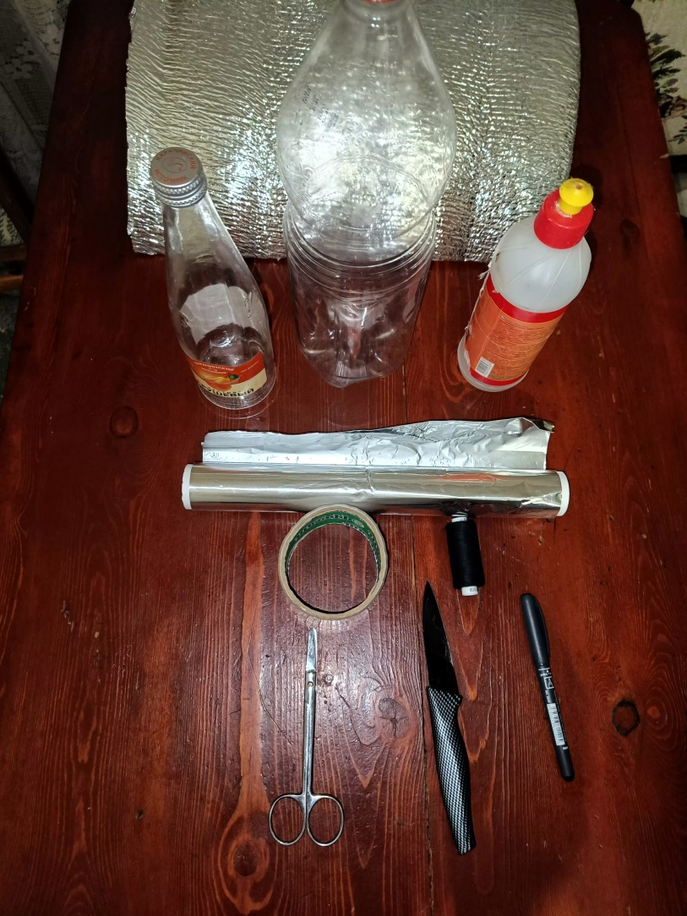

1. Стеклянная бутылка емкость 0.5 л с винтовой крышкой. Если мы возьмем пластиковую бутылку, то наливать в неё горячую воду не получится. От горячей воды колба может деформироваться.

2. Пластиковая бутылка ёмкостью 2 л

3. Теплоизоляционный материал – фольгоизолон, синтепон

4. Светоотражающий материал - фольга

5. Скотч, нитки

6. Ножницы, нож

7. Губка

8. Пластиковый стаканчик

9. Маркер

**Ход работы:**

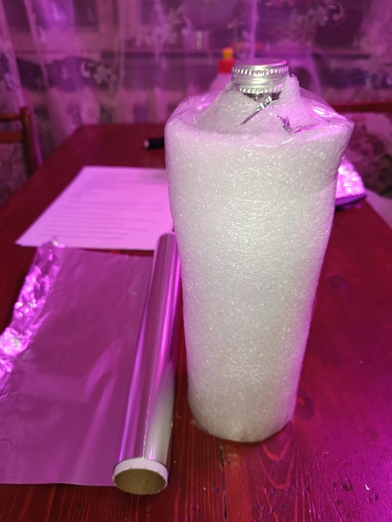

1) Стеклянную бутылку обмотал фольгоизолоном, чтобы блестящий слой был внутри. Обмотать надо тщательно не только стенки сосуда, но и его дно.

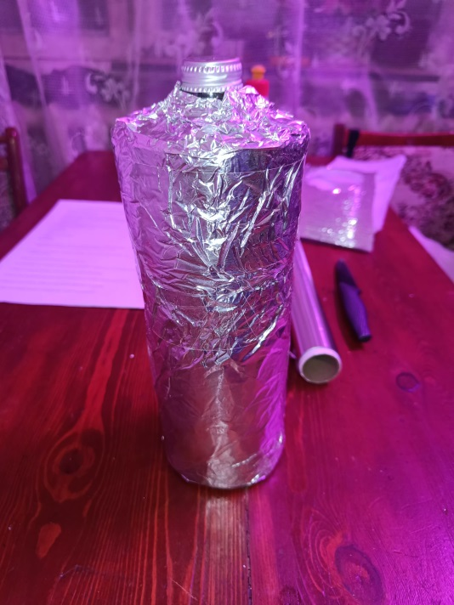

2) Разрезал пластиковую бутылку пополам. Эти детали будут нужны для изготовления корпуса термоса.

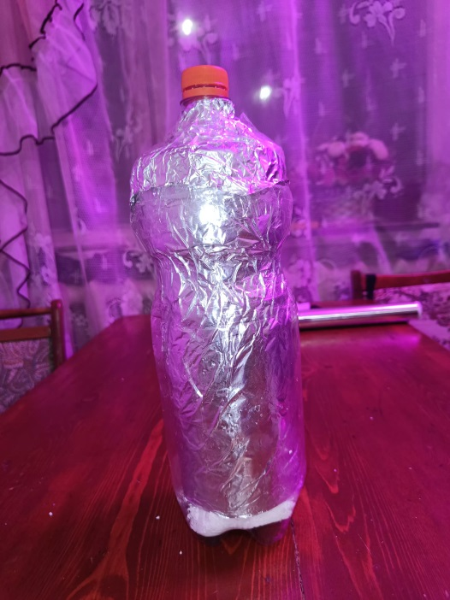

3) На дно пластиковой бутылки вставил пенопласт.

4) Следующий слой – обмотал синтепоном всю бутылку: стенки и дно стеклянной бутылки.

5) Обмотал синтепон нитками, чтобы он плотнее лежал на бутылке.

6) Потом обмотал бутылку фольгой, плотно прижимая её к стенкам самодельной колбы.

7) Обмотал колбу скотчем, чтобы все слои хорошо держались на бутылке.

8) Вставил получившее изделие в нижнюю часть пластиковой бутылки.

9) Обмотал половинки пластиковой бутылки скотчем, чтобы надежно их соединить между собой.

10) Чтобы уменьшить теплоотдачу через крышку бутылки, её надо тоже утеплить. Для этого отрезал у верхней части пластиковой бутылки винтовую часть горлышка. Это следует сделать очень точно, чтобы горлышко стеклянной бутылки свободно проходило в это отверстие. Взял кусок поролона, и сделала в нём круглое углубление, которое по диаметру чуть меньше крышки бутылки. Потом этот подготовленный кусок поролона

вставил в пластиковый стаканчик. Для этого срезал у пластикового стаканчика верхнюю

часть. Дно стаканчика по высоте должно быть таким же, какова и высота поролонового кусочка. Положил отрезанную нижнюю часть стаканчика на подготовленный кусок поролона, где располагается крышка, и обвел его по окружности. Вырезал эту часть из куска поролона и вставил в нижнюю часть стаканчика. Получилась утепленная крышка для бутылки.

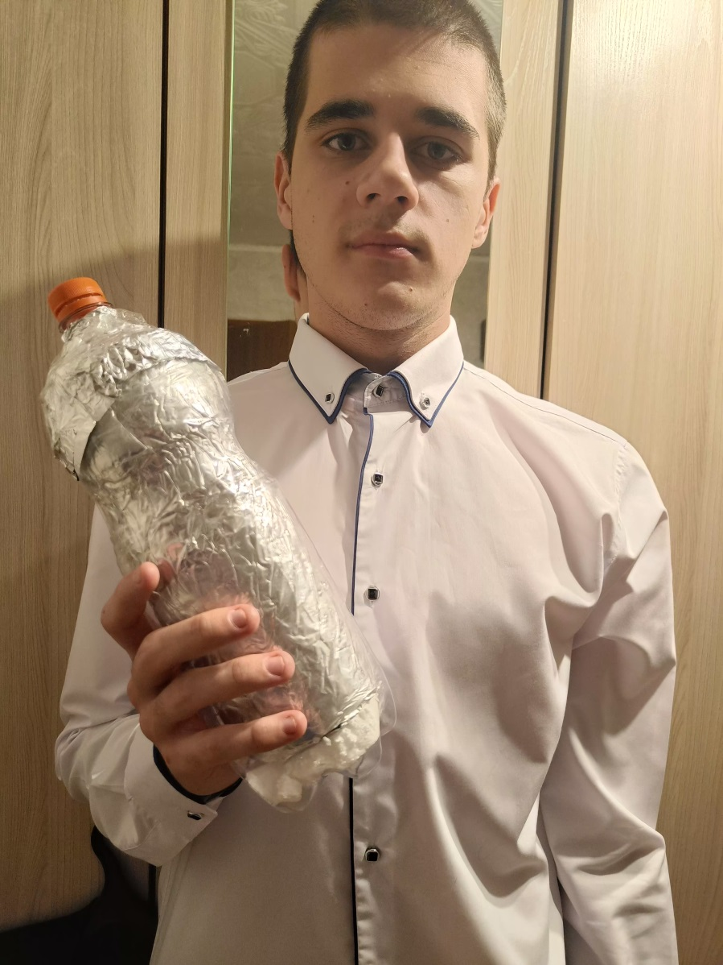

Мой термос  готов.

**2.2. Результат исследования**

Для испытания моего термоса использовал горячую воду. Измерил её температуру залил воду в термос. Все данные об измерении температуры воды я записал в таблицу. Испытания термоса проходили  в течение шести часов. Каждый час я  измерял температуру воды. Термос во время испытания находился в комнате на столе при  температуре 20гр.С.

Сравнение сохранение температуры горячей воды в термосе:

|  |  |  |
| --- | --- | --- |
| Время испытания  30 минут интервал | Термос заводской  градусы по шкале Цельсия | Термос изготовлен мной  градусы по шкале Цельсия |
| 10.00 | +64 | +64 |
| 10.40 | +56 | +56 |
| 11.20 | +48 | +52 |
| 12.00 | +40 | +48 |
| 12.40 | +34 | +44 |
| 13.20 | +29 | +40 |
| 14.00 | +24 | +36 |

Через шесть часов вода стала комнатной температуры. Эти данные позволяют сделать вывод о том, что такую модель термоса можно изготовить в домашних условиях и использовать для хранения горячих жидкостей. Для увеличения теплоизоляции можно использовать другие теплоизоляционные материалы. Например, газета, синтепон, пенопласт. Это позволит увеличить время охлаждения жидкости. Вода будет остывать медленнее. Ещё одним достоинством этой модели можно считать его небольшой вес.

**ЗАКЛЮЧЕНИЕ**

Данная исследовательская работа помогла раскрыть секреты устройства термоса.

В ходе данной работы была изучена история появления термоса, выяснили как устроено это изделие, узнали какие бывают виды термосов. Обобщив полученные данные, можно сказать, что главная задача термоса – хранить тепло как можно дольше. Этого можно добиться, если учитывать физические процессы, которые протекают внутри термоса. Необходимо, чтобы теплопередача между горячей жидкостью и холодным воздухом была как можно меньше. Эта работа по изготовлению модели термоса в и исследование температурных значений воды доказала, что изготовить термос в домашних условиях вполне реально.

У самодельных термосов есть свои ***плюсы:***

* Это использование подручных бросовых материалов.
* Это низкая себестоимость такого изделия по сравнению с купленным термосом.
* Это небольшой вес изделия.
* Это технологическая простота в изготовлении.
* Это достаточная прочность изделия.

***Но есть и минусы:***

* Остывание или нагревание воды происходит быстрее, чем в заводских моделях.
* Внешний вид изделия не совсем привлекателен.
* Самодельный термос невозможно вымыть после использования, так как горлышко бутыли, которую использовали для изготовления колбы, узкое.
* Самое главное, что я понял – изготовление термоса в домашних условиях возможно, если при этом учитываются все физические процессы протекающие внутри этого устройства.

Данный эксперимент по использованию самодельного термоса в домашних условиях можно считать удачным. Он доказал, что изготовление термоса в домашних условиях реально и выполнимо. Это значит, что гипотеза подтвердилась. Можно с уверенностью сказать, что знания физических закономерностей помогает человеку жить.

Список используемых источников

1. <https://topthermos.ru/pro-termosy>
2. <https://obrazovanie-gid.ru/soobscheniya/termos-ustrojstvo-i-primenenie-soobschenie-po-fizike.html?ysclid=lmrfgfqnyv647755328>
3. <https://idphotostudios.ru/princip-raboty-termos>
4. <https://wlooks.ru/termosy/kak-ustroen/?ysclid=lmrgg4kctr33826356>
5. <https://idphotostudios.ru/princip-raboty-termos>